附件：

四川省科学技术厅
关于推荐生态环境保护先进技术
成果的通知

各市（州）科技局：
根据科技部办公厅《关于征集生态环境保护先进技术成果的通知》（国科办函社〔2021〕167号），为组织好我省的推荐工作，现将有关事项通知如下：
一、推荐条件
（一）技术成果基本要求。
1.符合国家生态环境保护相关法律法规、政策和标准，污染治理和生态环境修复效果明显的关键技术和核心装备、材料、产品等，征集重点领域详见附件1。
2.处于国内领先水平，知识产权清晰，技术风险可控，技术经济性突出。
3.已在1个及以上工程化项目上完成应用示范，尚未大范围推广，具有较好的产业化前景。
4.尚未被已发布的国家相关生态环境保护技术目录收录。
5.国家主体科技计划（指国家高技术研究发展计划、国家重点基础研究发展计划、国家科技支撑计划、国家科技重大专项、国家重点研发计划、国家自然科学基金等）项目成果优先推荐。
（二）申报单位要求。
省内注册的具有独立法人资格的企事业单位。
二、推荐程序
1.请各市（州）科技局会同有关部门、行业协会，组织有关单位申报，并提醒申报单位注意避免多渠道重复申报。
2.各申报单位登录“生态环境保护先进技术成果信息系统”（http://36.112.71.172:81/ateep/）注册并在线填写申报书（格式详见附件2)。填写完成后，从系统导出打印申报书，经签字、盖章、装订后报送所属市（州）科技局，由其汇总后统一函报四川省科学技术厅。
注意：纸质申报书应与信息系统中填报的内容严格保持一致，内容不一致或者无水印、签字、盖章的纸质申报书不予受理。在保证技术成果质量的前提下，申报数量不限。
3.四川省科学技术厅组织专家进行评审，对拟推荐技术成果进行审核把关，并按科技部的要求推荐报送。
三、截止时间和报送要求
请各市（州）科技局于2021年4月9日17点前，将纸质申报材料一式五份报送至四川省科学技术厅（成都市学道街39号，邮编610016）。
四、联系方式
联系人：韩思怀 冷祥
电 话：028-86657015

附件：1.关于征集生态环境保护先进技术成果的通知
2.征集重点领域
3.生态环境保护先进技术成果申报书（格式）
4.推荐函（格式）

四川省科学技术厅
2021年4月1日

附件1
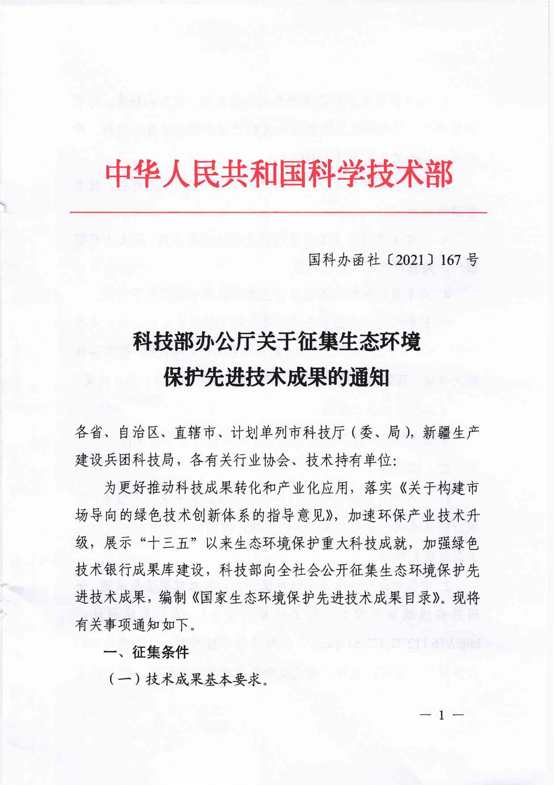

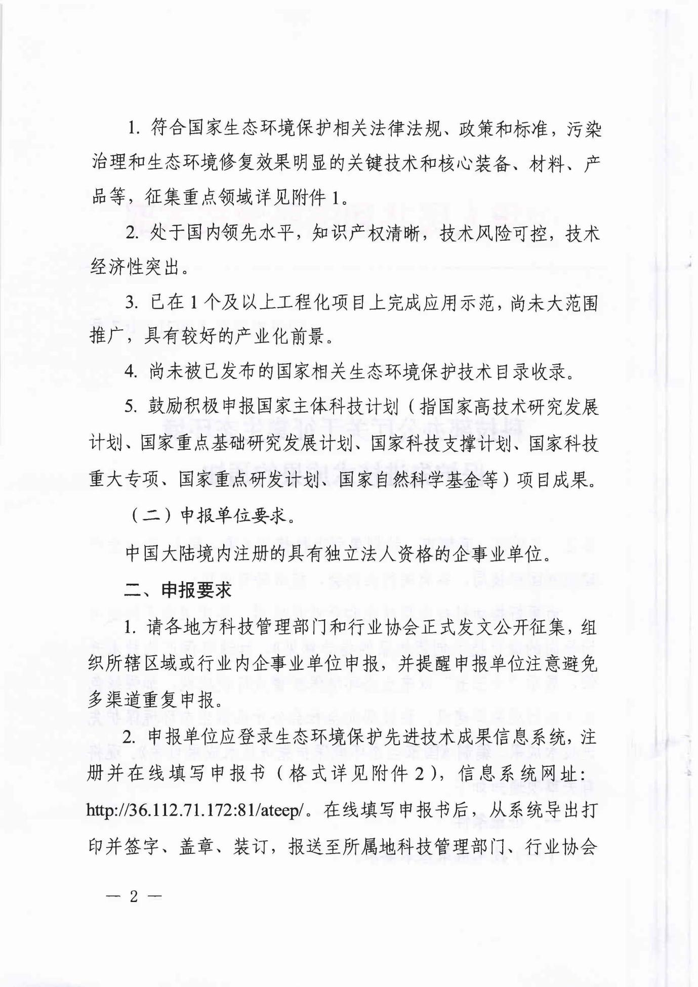
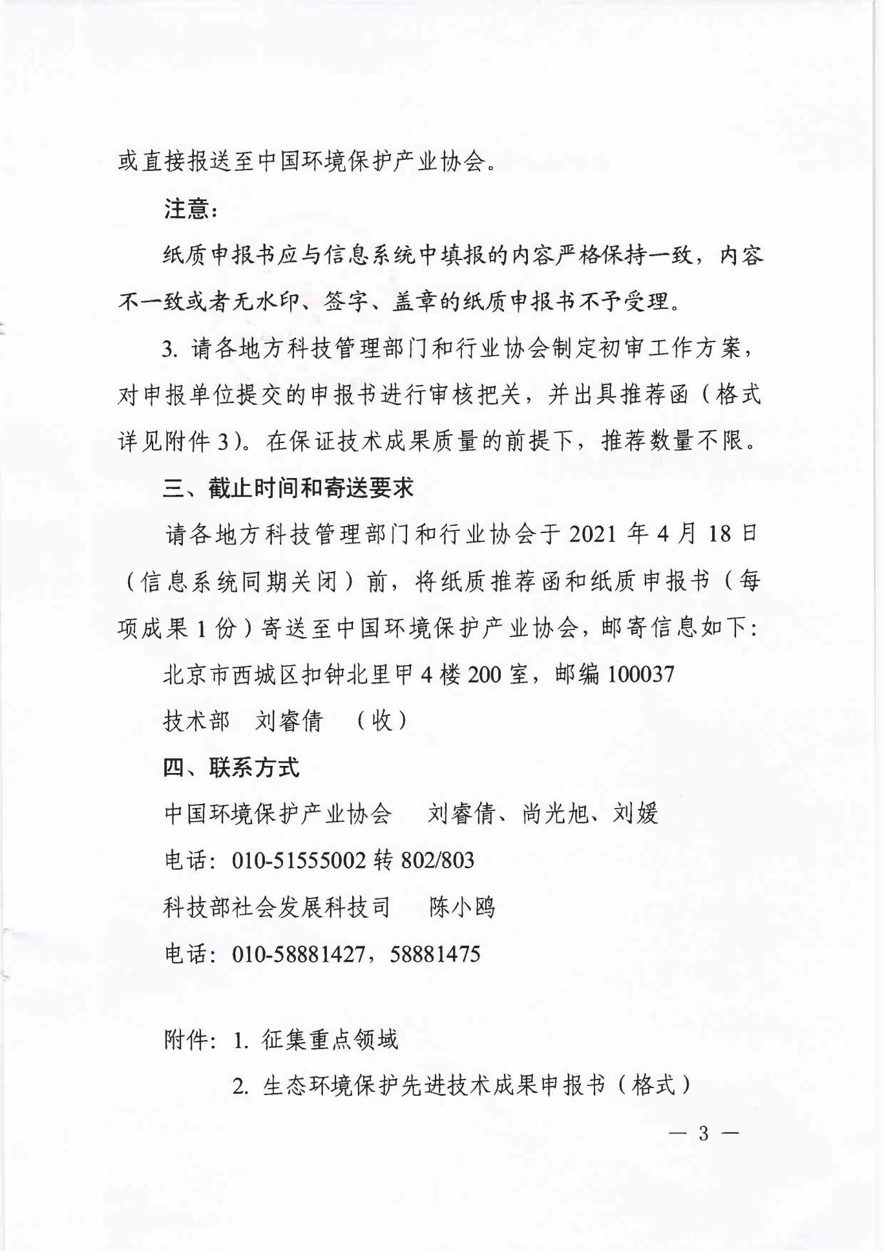
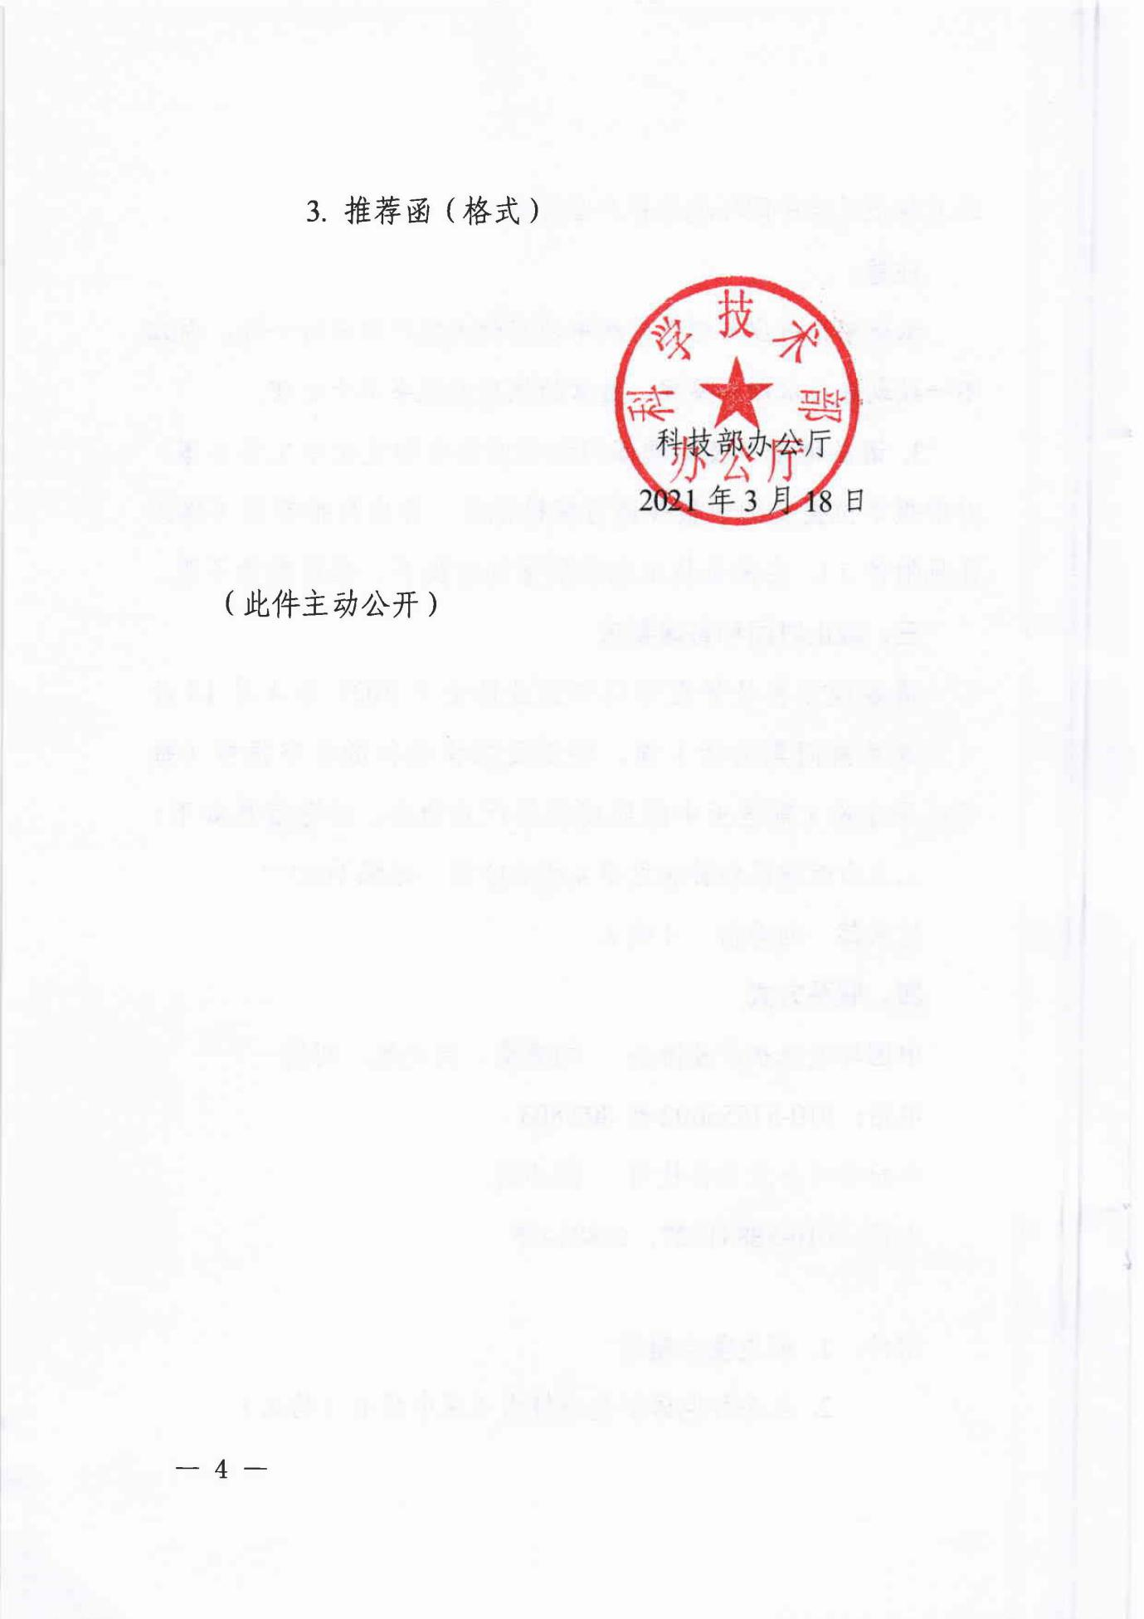
附件2

征集重点领域

1.水污染治理
包括生活污水、工业废水处理及资源化利用，河湖、城市黑臭水体等治理和生态修复。
2.大气污染治理
包括烟气除尘脱硫脱硝及多污染物协同控制，重点行业挥发性有机物（VOCs)污染防治，移动源污染控制，无组织排放控制等。
3.固体废物处理处置及资源化
包括生活垃圾、有机固体废物、大宗工业固体废物、主要农业废弃物、危险废物等固体废物处理及资源化。
4.土壤及地下水修复
包括污染地块、农用地、工矿用地的土壤及地下水风险管控和绿色修复。
5.环境监测与监控
包括生态环境质量、污染源和环境应急监测与监控等。
6.其他
包括噪声与振动污染控制、典型脆弱生态修复与保护等。

附件3

生态环境保护先进技术成果申报书
（格式）

技术成果名称:

申 报 单 位 ：
(加盖公章）

申 报 日 期： 年 月 日

科技部社会发展科技司
申报单位承诺
(多家单位联合申报时，所有单位均需签字并盖章）

我单位郑重承诺：
1.申报的技术成果，知识产权清晰、无法律纠纷。
2.申报书和附件内容均真实、准确、客观，且仅从单一渠道申报。
3.已与技术应用案例业主等相关方沟通确认，同意公开申报书中“拟公开的技术成果清单和报告”。
4.申报过程中不以任何形式实施“打招呼”“走关系”或以其他方式影响评审结果、破坏评审秩序的请托行为。
5.愿意承担因知识产权纠纷、申报书失实夸大、多渠道重复申报、技术成果信息公开、实施请托行为等引起的相关后果和责任。
特此承诺。

法定代表人签字：
申报单位（盖 章 )：

年 月 日

一、申报单位基本情况
申报单位性质、主营业务范围、近三年经营情况、生态环境领域技术工作情况简介等。
二、技术成果简介
（一）技术成果名称和领域。
1.技术成果名称要明确、具体、针对性强，能充分体现技术内容特点，不能过于笼统。
2.技术成果名称不宜太宽泛或包含太多节点或工艺单元，宜推荐高度集成的工艺技术；也不宜太窄或者太小。
3.技术成果名称应精练，不宜出现“研究、产业、应用”等字样，不含英文缩写。
4.技术成果领域包括：水污染治理、大气污染治理、固体废物处理处置及资源化、土壤和地下水修复、环境监测与监控等。
（二）技术成果来源。
1.国家主体科技计划（指 863计划、973计划、国家科技支撑计划、国家科技重大专项、国家重点研发计划重点专项、国家自然科学基金等)。说明技术成果所属具体计划及项目（课 题 ）名称、编号及经费。
2.地方科技计划及其他来源，请在成果材料中相应注明。
（三）技术成果产出。
授权的知识产权、产出的标准规范和论文、应用或转移形成的经济效益、获得的奖励和荣誉等。
三、技术成果主要内容
（一）技术原理及工艺路线。
简述技术解决的关键问题、实现环境效益的原理、工艺路线、技术特点，釆用的关键设备、材料或产品，工艺/设备参数。要求图文并茂，逻辑性强。
（二）环境综合效益。
介绍技术成果的关键环境效益指标，实现的污染物减排、生态环境修复效果，列出技术成果应用前后达到的主要技术指标情况，技术优于或达到的排放标准。推荐釆用定量描述的方式，数据用相对值时，需说明比较的基准或对比技术，绝对值要注明工程规模。
（三）技术成果先进性分析。
阐述技术的创新性、先进性，在国际和国内同类技术中所处的地位，要求提供关键指标对比。
（四）技术成果成熟度分析。
阐述技术成果从完成中试到产业化推广应用的情况，分析技术成熟度，包括工艺路线、设备及系统集成的完善程度。
（五）技术成果适用性分析。
阐述该技术适用的具体领域，介绍该技术成果使用中的特定条件限制，与上下游技术链条的匹配关系、地域、规模、环境、资源能源等因素的限制等。
（六）技术成果稳定性。
阐述该技术在工程运行过程中能否保持稳定，对环境、技术参数等干扰的敏感程度。
（七）技术成果安全性。
说明该技术应用中是否存在二次污染、易燃易爆高毒性物质泄露等环境、安全事故的风险，是否存在上游资源限制、配套设施不完善、市场接受度不高等系统风险，以及风险防控措施。
四、投资估算
（一）设备投资。
应用该技术成果进行新建工程所必需的主要设备及其他附属设备一次投入的投资金额，或对已有工程改造所必需的新增设备及其他附属设备投资。需注明工程规模、技术寿命。
（二）运行维护成本。
应用技术成果的工程或工艺单元正常运行时单位产品耗费的原材料、水 、电等费用，以及耗费的人工费（工 资 )、设备折旧费、修理费、管理费等维护费用。
（三）附加效益。
附加效益指该技术成果与同类技术或未釆用该技术成果之前相比产生的额外经济收益（如产值增加、副产品收益等）。需说明核算方法和计算过程。
（四）投资回收期。
此处指静态投资回收期（年 )，是在不考虑资金时间价值的条件下，累计的经济效益等于最初的投资费用所需的时间。请提供测算依据，并注明项目规模和特定计算条件。提供典型案例的实际投资回收期。
五、技术知识产权归属
（一）核心技术成果知识产权名称及专利号，多家单位联合开发的，需同时注明。
（二）如为国家科技计划项目成果，需注明项目课题来源。
（三）有多家单位参与技术研发的，需判断后选择有代表性的单位列举其名称。
（四）重点关注国内知识产权技术，对国外引进的技术要求已实现国产化。
六、技术应用情况及市场化前景分析
（一）技术应用情况。
概述该技术已应用的行业、领域、规模和达到的效果等，并至少提供1 项典型应用案例的内容介绍，评审期间抽查技术成果现场应用情况。
典型应用案例内容应包括：
1.案例概况：项目名称、业主及联系方式、地址、工程规模、投入运行时间、项目验收情况、项目验收单位、验收日期及验收结论等。
2.工艺流程及主要参数：工艺流程或工艺路线、工艺运行参数、设备性能参数等。
3.应用效果：用文字和数据说明应用该技术后达到的效果，列出达到的污染控制标准及资源化利用的产品标准，所有数据应有检测/监测报告支撑，并在申报书附件中提供相应证明材料。
4.二次污染防治：列出二次污染产生和治理情况，如在污染治理过程中废水、废气、固废、噪声与振动的产生和治理情况，治理后的效果应以第三方检测/监测报告为支撑，并在申报书附件中提供相应证明材料。
5.能源、资源节约和综合利用情况。
6.投资和运行成本：列出基础设施建设费用和设备投资等费用，以及工程运行物耗、能耗、人员工资、设备折旧、维修管理等费用，核算出运行成本。
（二）技术推广前景。
结合技术成熟度、市场容量、技术经济性、持有者推广能力、环境约束等因素，分析该技术到2025年在产业或领域内推广可挖掘的市场潜力（或达到的规模)。
（三）技术推广障碍及应对措施。
阐述该技术在成果转化和推广过程中需解决的技术问题、政策壁垒、资源或资本制约、人才培养、其他限制条件等障碍等，以及消除上述障碍的应对措施。
七、拟公开的技术成果清单和报告
（一）技术成果清单。
基于申报书的内容，将成果凝练成表格形式的清单，内容包括技术成果名称、适用范围、技术成果简要说明、产业化阶段和应用效果等。
（二）技术成果报告。
基于申报书的内容凝练技术成果报告，报告内容包括技术成果名称、技术成果领域、适用范围、技术成果内容、污染治理或环境修复效果、技术成果应用情况、投资估算、运行成本、推广前景等。
八、附件
（一）申报单位法人证书或营业执照（必备，如多家单位联合申报，各单位均需提供)。
（二）知识产权证明（必备，包括授权专利证书、计算机软件著作权证书等，应与申报书第五部分一致)。
（三）应用证明（必备，应提供申报书第六部分所列典型应用案例的项目合同、验收报告、第三方效果检测报告、第三方环境监测报告、用户意见等证明材料X ( 四 ）水平证明（必备，应至少提供以下证明材料中的一种:成果鉴定、评价、评估、验证报告，以及专家评价意见等）。
（五）如为政府科技计划项目，应提供计划任务书和验收意见（可选)。
（六）其他证明成果先进性的材料（可选)。

附件4
推 荐 函
(格式）

成都市科学技术局：
根据《四川省科技厅关于推荐生态环境保护先进技术成果的通知》有关要求，经我单位组织申报，拟推荐XX等技术成果XX项。项目详见下表：
序号 | 技术成果名称 | 技术领域 | 申报单位 | 联系人 | 电话 | 邮箱
1
2
3
 | ……
备注: 技术领域包括1. 水 污 染 治 理 2. 大 气 污 染 治 理 3. 固体废物处理处置及资源 化 4. 土 壤 及 地 下 水 修 复 5. 环 境 监 测 与 监 控 6. 其他

现将上述技术成果的申报材料随函上报。

联系人：
联系方式：
推荐单位（公章)
年 月 日

